**海南大学网络空间学院(密码学院)**

**实 验 报 告**

实验课程： java实验

**实验名称：**  **实验一**

**学 号：** 20233001583

**姓 名：** 高嘉宏

**专业班级：** 数据科学与大数据技术-4

**指导老师： 李益红**

**完成日期： 2024 年 10 月 15 日**

**评定成绩：**

实验1 Java起步入门

1. **实验目的**

学会JDK和Eclipse的下载、安装与配置；掌握简单Java程序的编写和运行；掌握Eclipse IDE开发工具的使用。

1. **实验任务**

**1. 学习安装和配置JDK**

下载（http://www.oracle.com/technetwork/java/javase/downloads/index.html）最新版本的JDK，注意，下载与你的计算机操作系统匹配的版本。假设你计算机安装的是64位的Windows 10系统，下载最新JDK文件名为jdk-16.0.2_windows-x64_bin.exe，或者到课程网站资料区中下载。下面是安装具体步骤。

（1）双击下载的安装文件，首先显示一个安装向导界面，单击“下一步”按钮，显示如图1-1的页面。

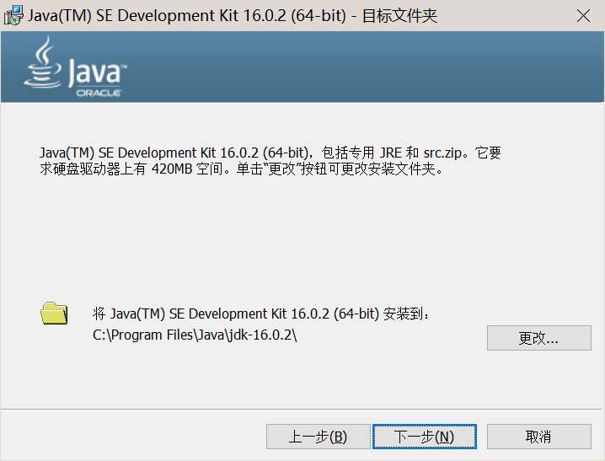

图1-1 JDK安装向导

这里要求指定安装路径。默认安装路径是C:\Program Files\Java\jdk-16.0.2\。单击“更改”按钮可以更改安装路径。

单击“下一步”按钮开始安装，最后在安装成功的对话框单击“关闭”按钮。

（2）打开资源管理器，进入C:\Program Files\Java\jdk-16.0.2目录，查看JDK安装目录中的文件夹。如图1-2所示。

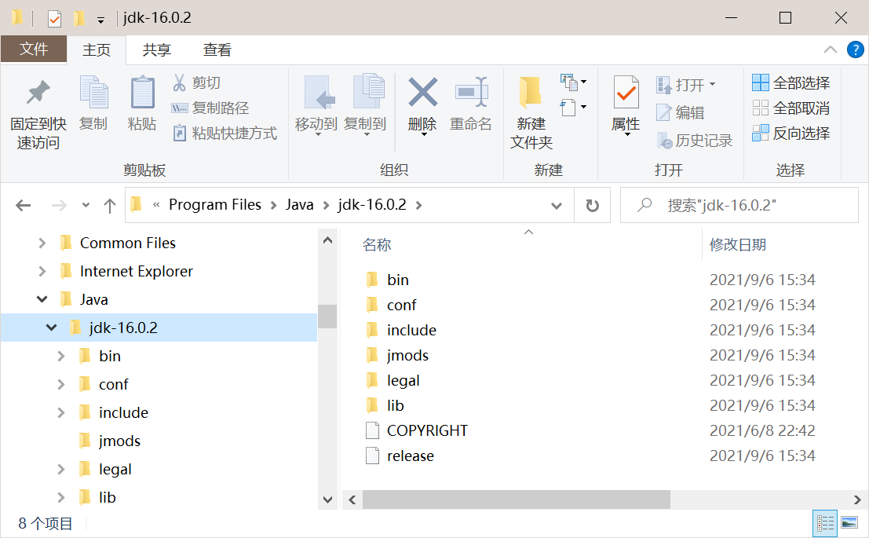

图1-2 JDK安装目录

**2. 配置PATH环境变量**

安装完JDK后，就可以在系统的任何位置编译和运行Java程序。实际上，JDK 16的安装程序默认将几个常用的开发工具（包括javac.exe、java.exe、javaw.exe和jshell.exe）自动复制到C:\Program Files\Common Files\Oracle\Java\javapath目录中，并且将该目录添加到path环境变量中。因此无需再设置path环境变量。

但是，如果读者下载的JDK是压缩文件，那么解压后就需要自己设置path环境变量，将Java安装目录的bin目录添加到path环境变量中。设置path环境变量具体操作步骤如下：

（1）右击桌面上“此电脑”图标，在弹出菜单中选择“属性”，在打开的窗口中选择“高级系统设置”，打开“系统属性”对话框，选择“高级”选项卡，点击“环境变量”按钮，打开“环境变量”对话框。

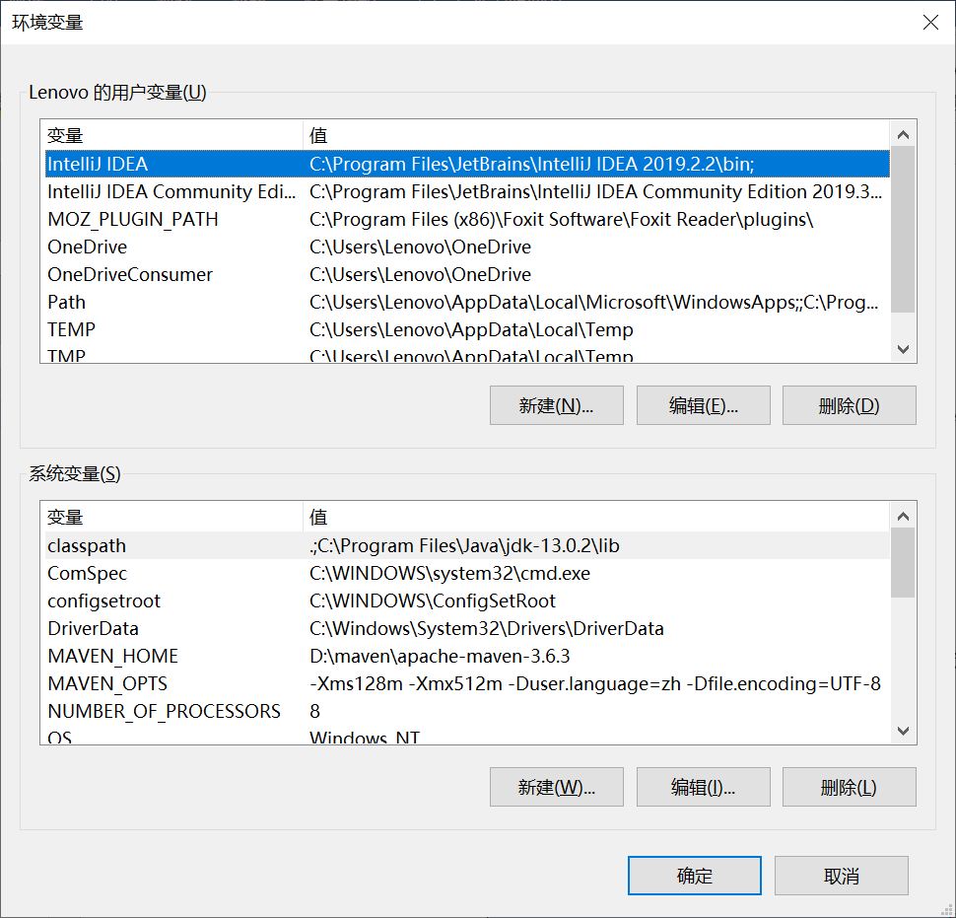

图1-3 环境变量设置对话框

（2）在“系统变量”区中找到PATH环境变量，单击“编辑”按钮，在原来值的后面加上“C:\Program Files\Java\jdk-16.0.2\bin”，如图1-4所示。

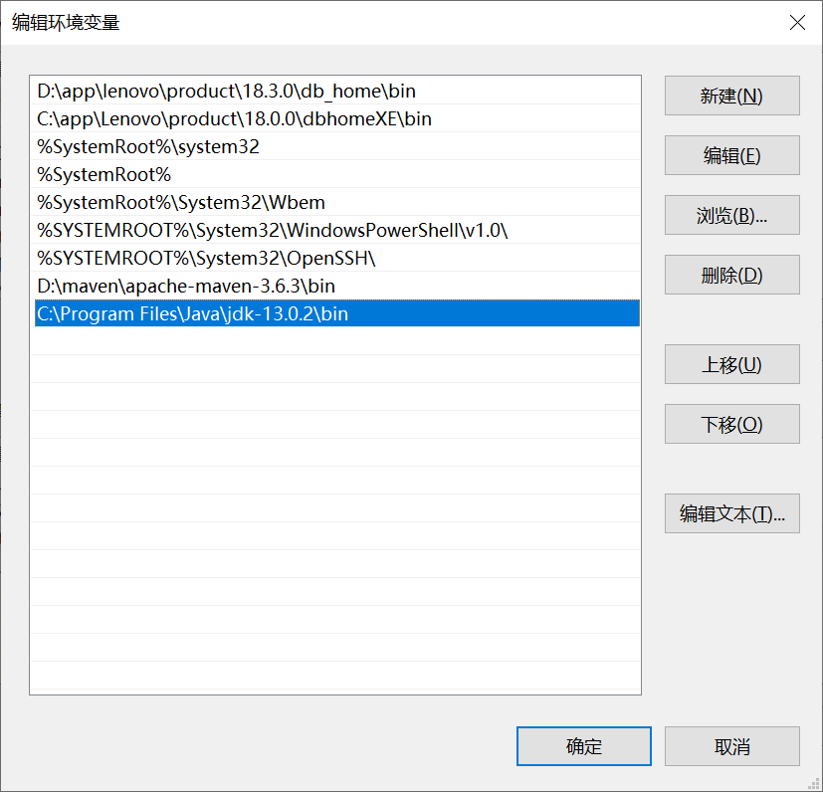

图1-4 修改PATH环境变量

（4）测试环境变量配置是否正确。接下来启动Windows的“命令提示符”窗口，在提示符下输入javac，如果出现编译器的选项，说明编译器正常。输入java -version，如果显示Java版本号信息，说明解释器正常。如图1-5所示。这样就可以使用JDK编译和运行Java程序了。

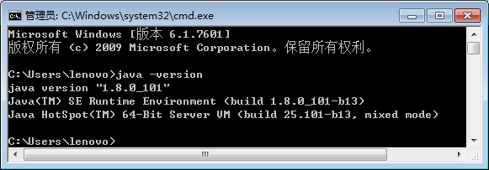

图1-5 命令提示符窗口

**3. 用记事本编辑、在命令窗口编译和运行程序**

使用记事本按下面步骤编写和运行Java程序：

（1）打开Windows的记事本编写源程序，如图1-6所示。

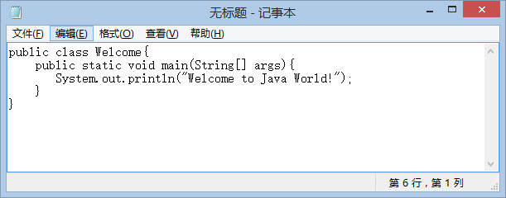

图1-6 Java源文件的编辑

源程序输入完毕后，将文件保存在D:\study目录中（假设该目录已经存在），在“文件名”文本框中输入源程序的文件名，如“Welcome.java”。

（2）启动一个命令行窗口，进入D:\study目录，使用JDK的javac命令编译该程序。

（3）使用Java解释器java命令执行该程序。程序编译和执行结果如图1-7所示。

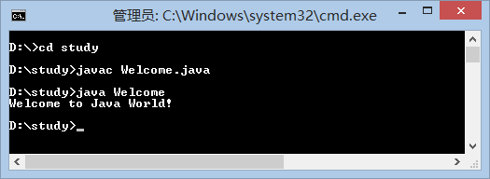

图1-7 程序的运行结果

**4．学习安装和使用Eclipse IDE**

下载的最新Eclipse IDE，可以到课程网站的资料区中下载。下载的文件名为eclipse-java-2021-09-R-win32-x86_64.zip，将该文件解压到一个目录中，这里假设解压到D盘根目录。注意，下载与你的计算机操作系统匹配的版本。

（1）双击解压目录eclipse中的eclipse.exe文件，启动Eclipse。第一次启动Eclipse会弹出如图1-8所示对话框，要求用户指定工作空间目录，这里选择D:\eclipse-workspace。

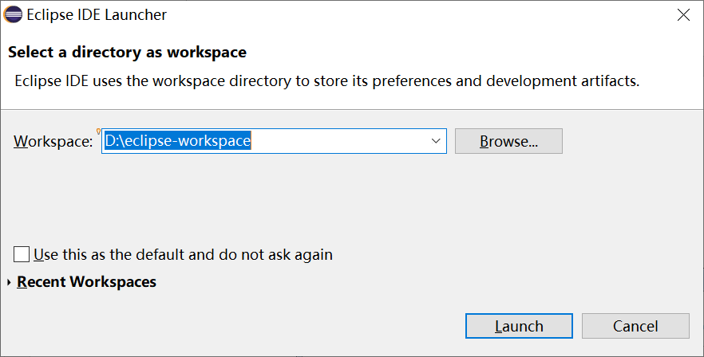

图1-8 指定Eclipse工作空间目录

（2）在打开的Eclipse左侧资源列表中单击Create a Java Project，如图1-9所示。

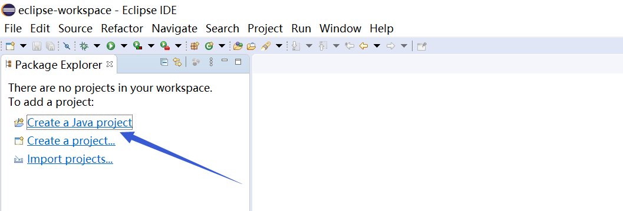

图1-9 创建新Java项目

在打开的New Java Project窗口中输入项目名javastudy，如图1-10所示。单击Finish按钮，完成项目创建。

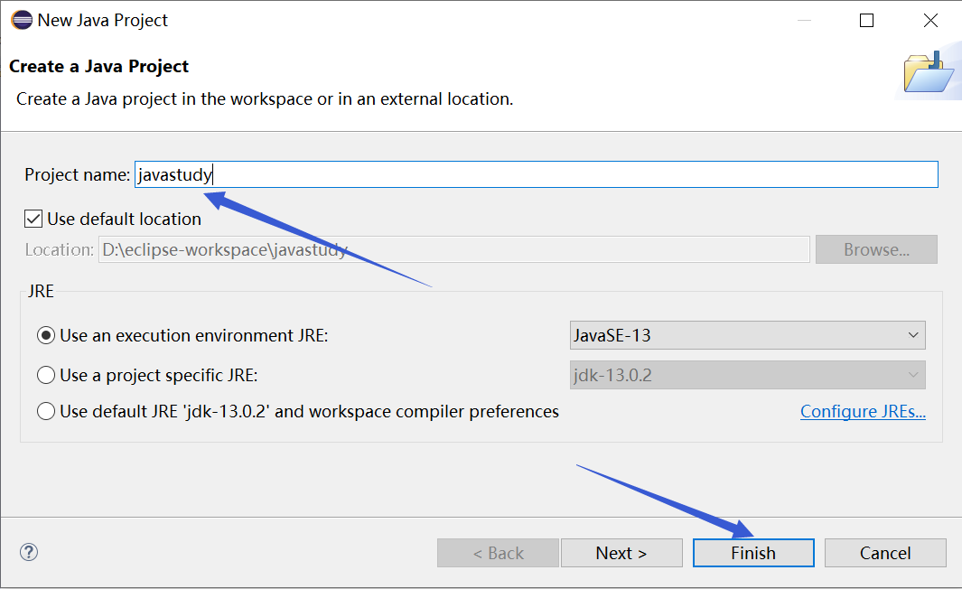

图1-10 输入新项目名

在出现下面的窗口时，一定要单击Don’t Creaate按钮。

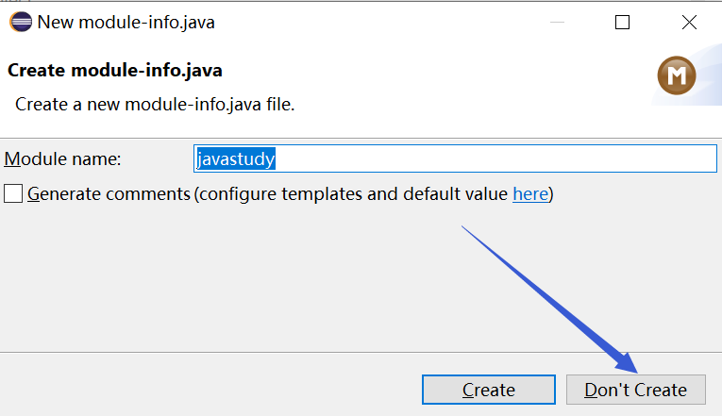

图1-11 创建模块信息文件

（3）在Eclipse左侧右击项目javastudy，从弹出菜单中选择New→Class，打开新建类对话框。在Name文本框中输入新类名MyFirstProgram，选中“public static void main (String[] args)”复选框，如图1-12所示。

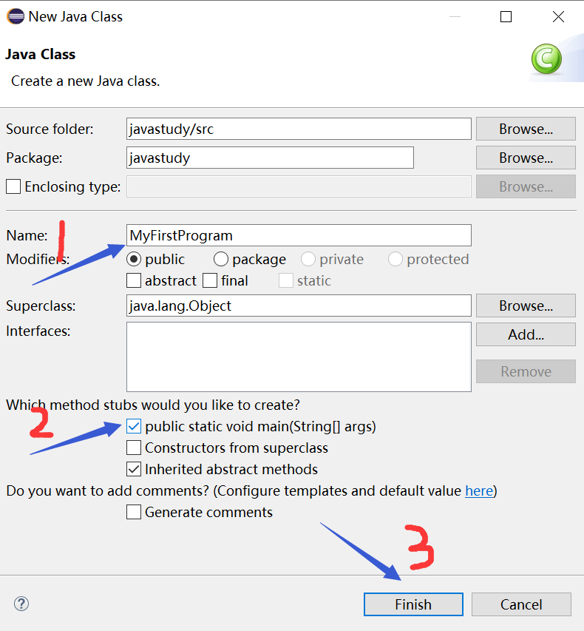

图1-12 创建Java类对话框

（4）单击Finish按钮，进入编辑窗口。在main()方法体中输入下面语句：

System.out.println("Hello,World!");

System.out.println("这是我的第一个程序。");

（5）选择File→Save命令或单击Save按钮保存文件，Eclipse将自动调用javac编译该程序，如果程序没有错误，源文件MyFirstProgram.java将被编译成字节码文件或类文件MyFirstProgram.class。查看在工作空间目录中是否生成了类文件。

（6）选择Run→Run命令或单击Run按钮执行程序，输出结果在控制台（Console）窗口中显示。如图 1-13所示。

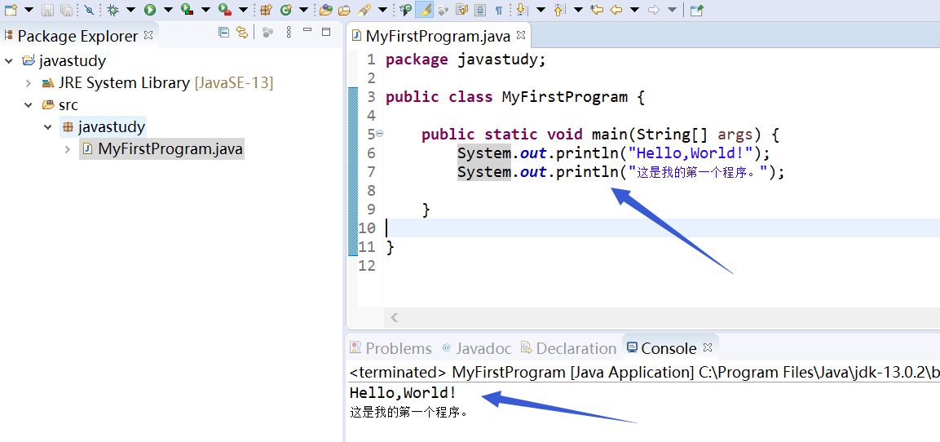

图1-13 控制台输出窗口

**5. 学习在Eclipse中调试程序**

Eclipse提供了代码调试的功能，在Eclipse中，可以单步逐行调试程序。调试程序的具体步骤如下。

（1）添加一个断点。单击代码行，选择Run→Toggle Line Breakpoint或者双击代码行号左侧区域，在该行设置一个断点。

（2）单击Run→Debug As→Java Application执行程序。调试时，Eclipse将打开Debug透视图，如图1-14所示。

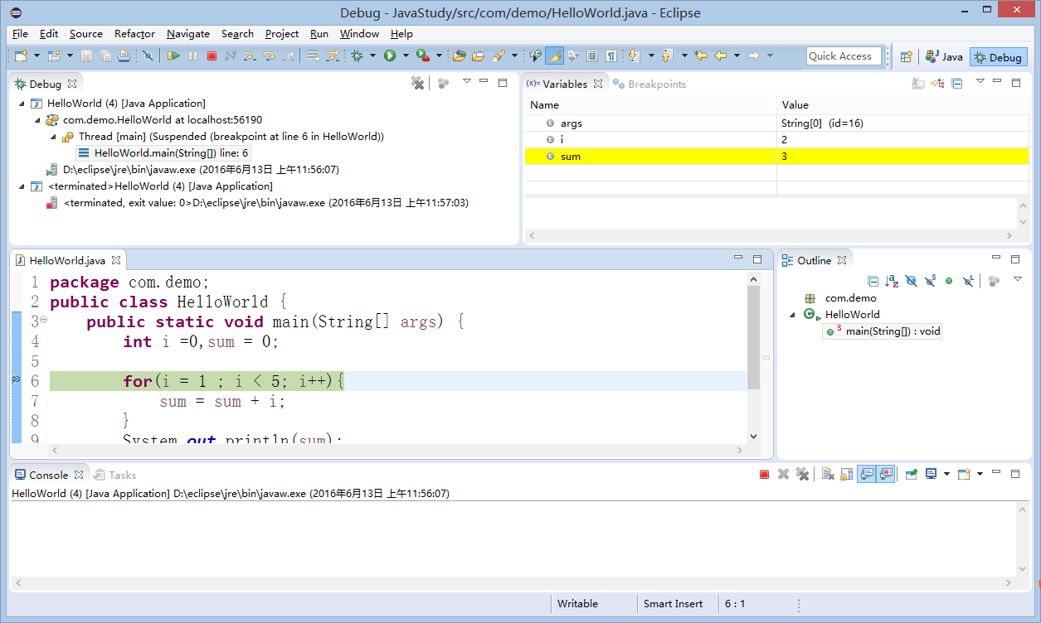

图1-14 程序调试窗口

这里有一个非常有用的视图，就是Variables视图，它显示了程序中的变量列表，允许查看它们的值。

要继续执行程序，只需选择Run菜单，选择继续（Step Into）、跳过（Step Over）、终止（Terminate）或恢复（Resume）等操作。

1. **实验报告编写**

要求写出如下实验报告：

1. 按照实验报告的内容要求完成相应实验报告。
2. 报告中详细列出实验的主要步骤和实验结果。
3. 实验中的问题（认真填写实验报告模板提供的表格）和提高（完成实验的总结）。

